Finale Ambassadeurs en herbe Paris mai 2016

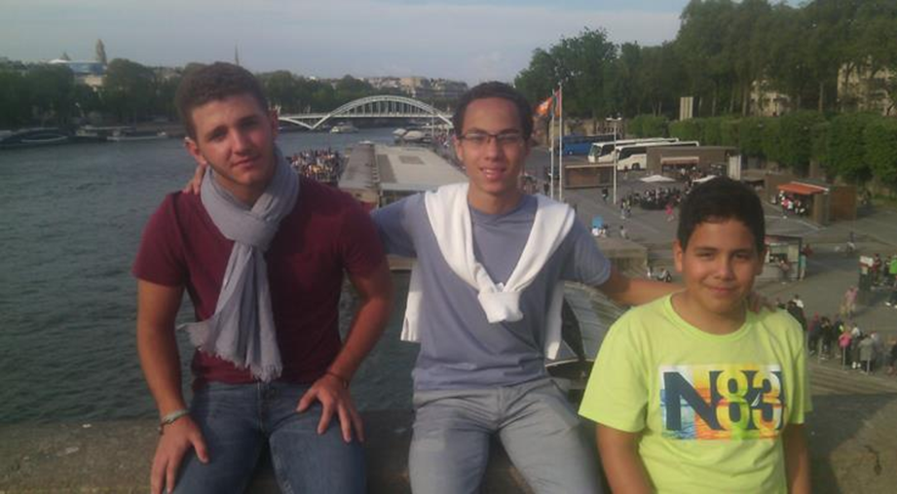

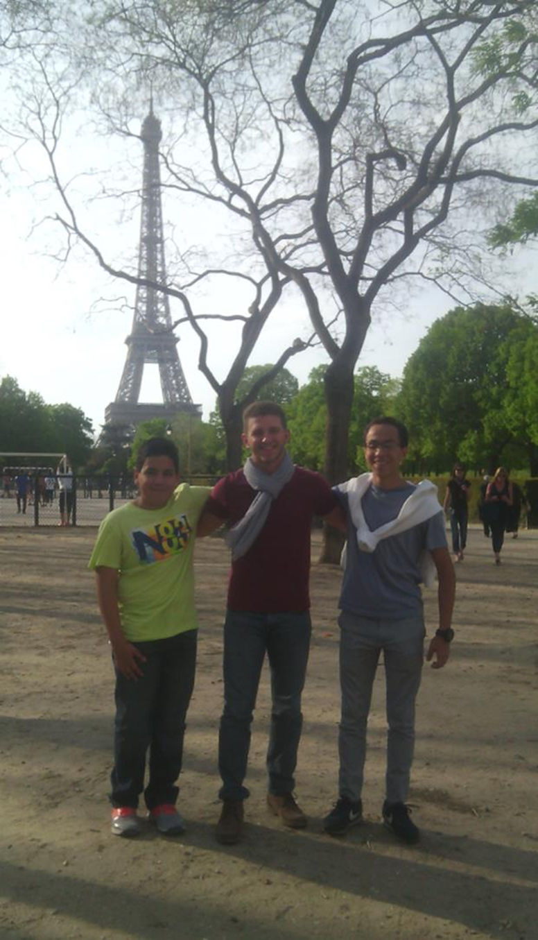
Voici quelques photos de la promenade le jour où nous sommes arrivés à Paris.
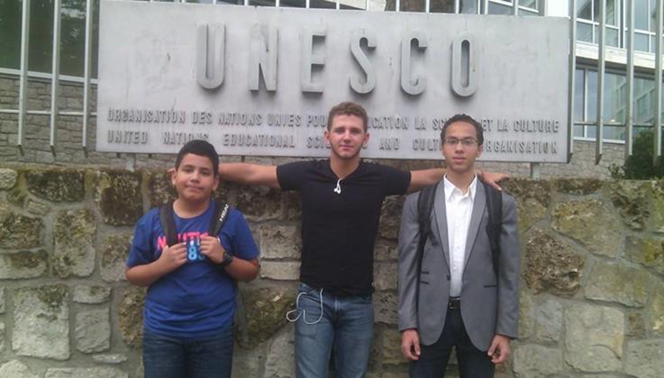
.

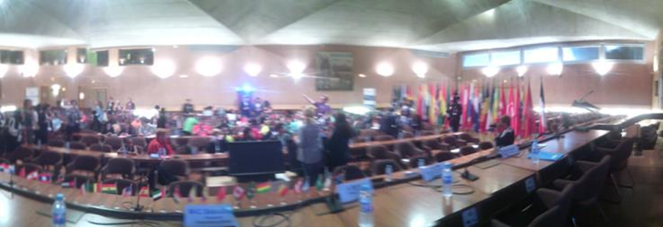
Salle XII
Le lundi 9 mai, première journée à l’UNESCO. Cette journée a été consacrée à la préparation des débats.
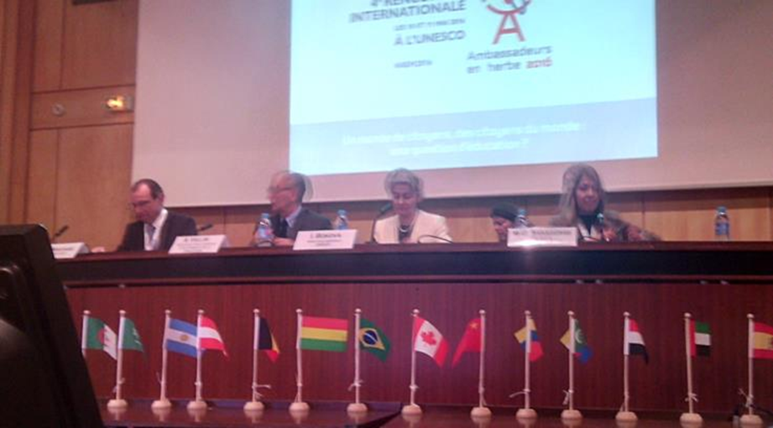
Mardi 10 mai, cérémonie d’ouverture et 3 débats. Mme. Irina Bokova (directrice générale de l’UNESCO) a prononcé un discours, suivie par André Villani (chef d’état pour la francophonie), Christophe Bouchard (directeur général de l’AEFE) et Marie Christine Saragosse ( présidente de France Média Monde et marraine d’AEH 2016). Cette journée s’est déroulée dans la salle XII de l’UNESCO
L’équipe
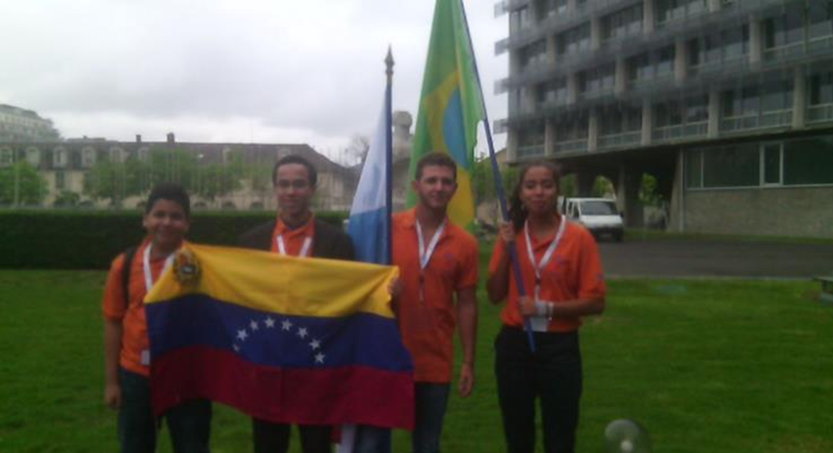
de l’Amérique latine dans les jardins de l’UNESCO.
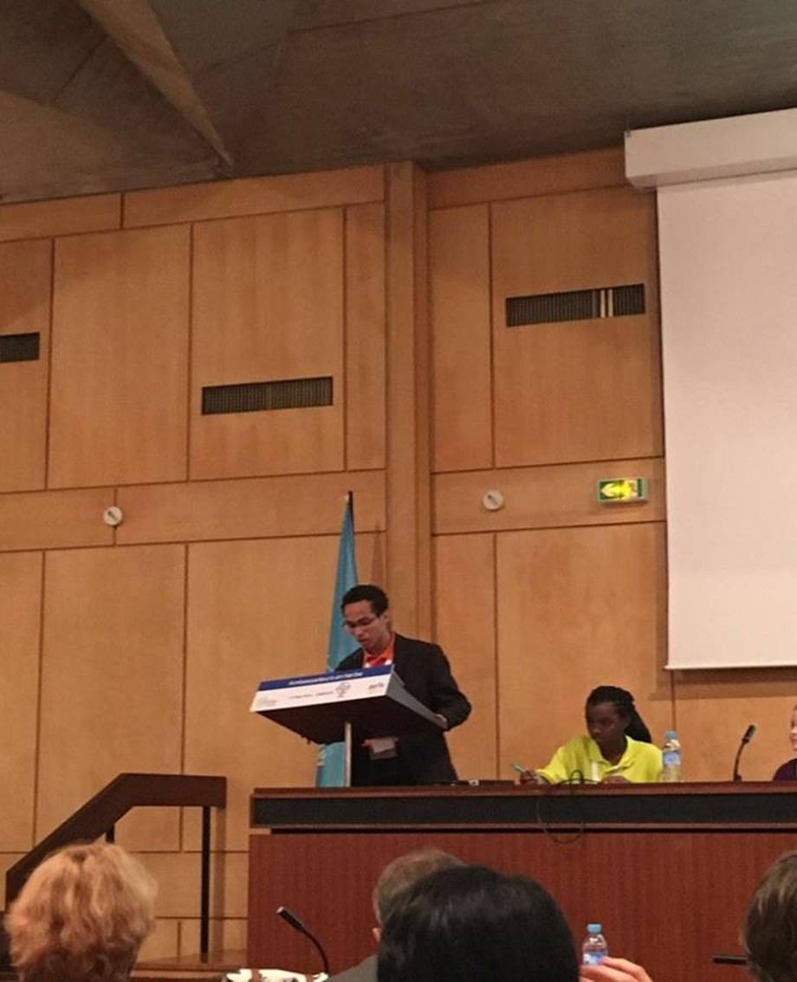
Mercredi 11 mai, prononçant mon discours. La question qui m’était posée : la citoyenneté : ça s’apprend ?
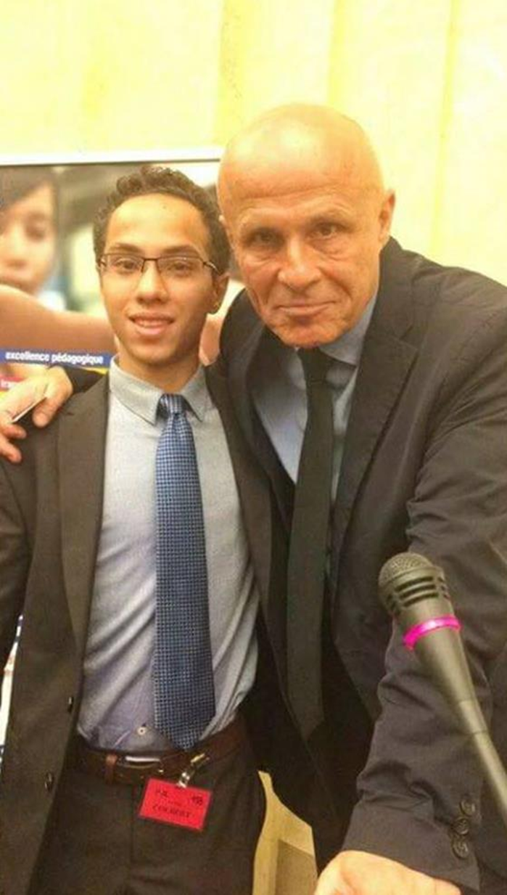
Avec Olivier Poivre d’Arvor, Ambassadeur chargé de l’attractivité culturelle de la France, l’après-midi du mercredi 11 mai à l’AN. C’est lui qui a prononcé le discours de clôture.

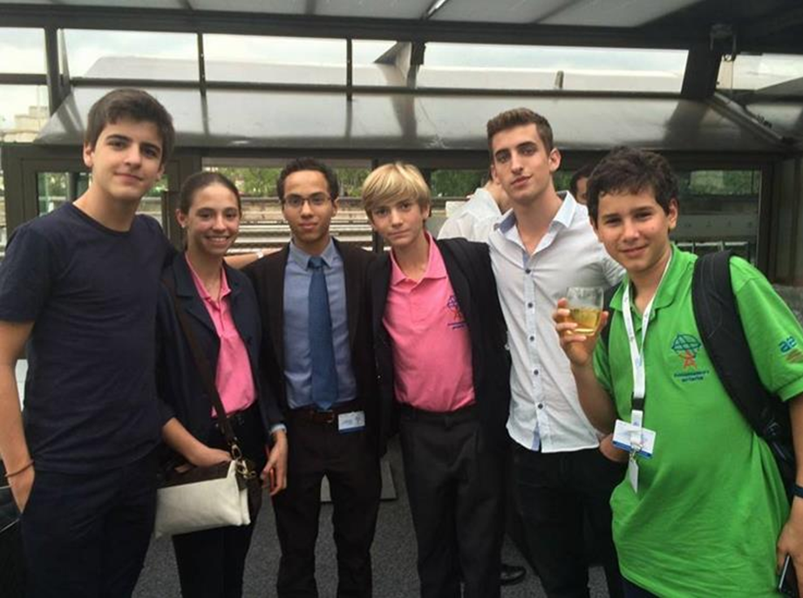
Cocktail de clôture au bistrot parisien

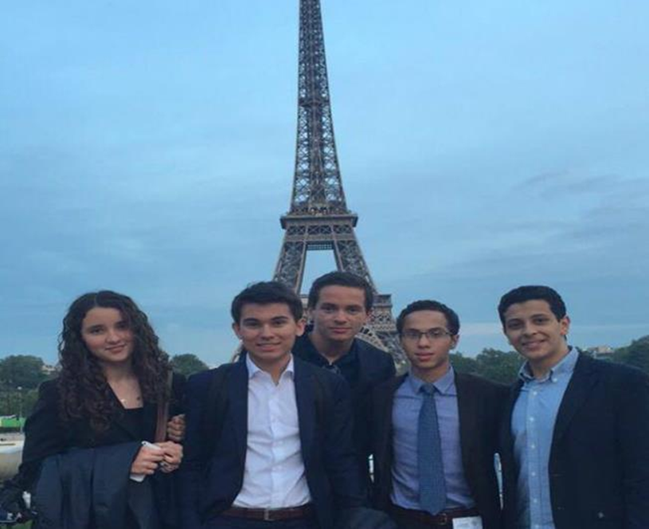
Mon opinion sur cette finale :
Personnellement je pense qu’Ambassadeurs en Herbe est un projet merveilleux et enrichissant. Ce projet m’a permis d’améliorer mon aisance à l’oral, d’acquérir une culture générale plus large et de connaitre d’autres cultures. Les personnes peuvent penser qu’Ambassadeurs en Herbe c’est seulement faire des discours, or Ambassadeurs en Herbe est aussi une occasion exceptionnelle de se faire des amis de partout dans le monde. Dans ce voyage à Paris j’ai également fait la connaissance de personnes très importantes que je n’avais jamais pensé connaitre. Par exemple, j’ai connu Mme Irina Bokova, directrice générale de l’UNESCO, des députés, des sénateurs, des ambassadeurs… A part des amitiés, connaitre des personnalités importantes j’ai eu l’opportunité de travailler pendant trois jours au siège de l’UNESCO, d’être traité comme un ambassadeur, de discuter avec des employés de cette honorable institution et plein d’autres choses dont je pourrais parler pendant des heures. Les cinquante ‘’Ambassadeurs en Herbe’’ avons été reçues par quelques députés et sénateurs à l’Assemblée Nationale où nous avons débattu. Pour conclure, Ambassadeurs en Herbe est une expérience inoubliable dont je garderai toujours le souvenir.
Fernando Berlioz, élève de 2nde au Lycée français de Caracas. 18 mai 2016.
Le lien de la vidéo officielle d'AEH PARIS 2016 : https://www.youtube.com/watch?v=vVrindHLPg0&feature=youtu.be

